项目二 家畜繁殖障碍处理

一、母畜繁殖障碍

（一）乏情

指母畜暂时性或永久性缺乏卵巢机能以及不反复出现发情周期，是没有性活动的一种状态。

（二）异常发情

1.短发情 可能是发情的持续时间和征状不明显，常因未被发觉而错过配种机会。

2.长发情 发情持续期长达10～40天，但不排卵，常见于母马配种季节开始之时。

3.慕雄狂 常见于奶牛，也见于肉牛及马。牛的慕雄狂是卵巢囊肿的一种症状，表现为持续而强烈的发情行为，产奶量下降；而慕雄狂的母马不接受交配，不允许其他马接近。

4.安静发情 排卵而无明显的发情表现，常见于青年母畜或营养不足的母畜。

（三）受精障碍

可能由于卵母细胞在精子进入之前已经死亡，精子或卵母细胞的结构和功能异常，雄性生殖道物理性屏障阻碍配子运行到受精部位等所引起。另外，由于配子的衰老或环境温度过高所致的异常受精也会引起受精障碍。

（四）胚胎和胎儿死亡

营养、遗传和感染等多种因素的相互作用引起胚胎和胎儿的死亡。胚胎和胎儿生前死亡多发生在胚胎早期。牛、绵羊和猪的胚胎有25%～40%是在受精或附植结束时死亡，其中绝大多数是在附植前后死亡，孕体被完全吸收

1.胚胎早期死亡 牛、羊及猪胚胎死亡最易发生的时间是受精后14～25天，马为受精后30～60天。其影响因素有遗传、染色体畸变、营养、内分泌、环境、感染、母体年龄等。

2.母畜屡配不孕 具有生育能力的母畜同具有受精能力的公畜反复交配，仍然不孕的称为屡配不孕母畜，其主要原因是受精障碍和早期胚胎死亡。

3.流产 流产指已有相当大小，但无生活力的胎儿在妊娠期提早产出的现象。其表现形式一种是排出不足月胎儿，另一种是排出死亡的胎儿，多发生于妊娠中后期，也是流产中最常见的形式。

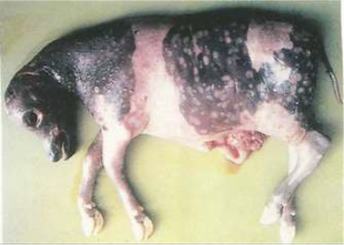 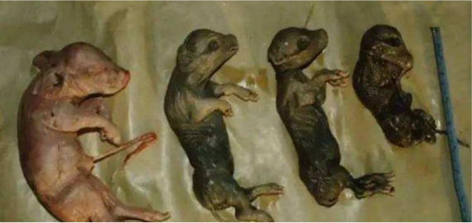

图1 流产犊牛 图2 木乃伊胎

4.胎儿干尸化 胎儿干尸化又称胎儿木乃伊，常发生于牛和猪。

（五）围产期和初生仔畜死亡

1.围产期死亡 指分娩时或仔畜在分娩后48～72h内死亡。母畜的营养、年龄、遗传及感染等是围产期仔畜死亡的主要因素。

2.初生仔畜死亡 初生仔畜在出生后最初几周内死亡称为初生仔畜死亡。这与遗传、环境、营养和感染等因素有关。

（六）妊娠、分娩和泌乳异常

1.难产 即异常的或病理性的分娩，导致难产的原因有母体因素和胎儿因素

2.妊娠后期和分娩的代谢失调 涉及繁殖障碍的代谢失调有两类，一类为与钙、镁和磷的代谢紊乱有关的神经肌肉失调综合症；另一类为牛和绵羊的碳水化合物代谢紊乱。

二、公畜繁殖障碍

(一)射精障碍

1.缺乏性欲 可能是遗传、精神因素、内分泌机能或环境因素等所造成，影响繁殖力。

2.交配无能 交配行为包括爬跨、插入和射精，这几方面的失常使公畜交配无能。

(二)受精障碍

受精障碍是使具有正常性欲、配种能力和射精能力的公畜难育的一个重要原因。

1.睾丸和副性腺的病理 包括隐睾、睾丸发育不全、阴囊积水及精囊腺炎等四种

2.热应激 在高温和疾病引起发热时，体温升高会使睾丸变性和射出的精液质量下降。

3.免疫因素 当精液进入雌性生殖道后，精液中的抗原成分可诱发雌性产生相应抗体，而使精子凝集，失去活力，不能受精。

(三)营养障碍

营养不足影响内分泌系统的功能，从而影响精子发生，降低精液品质和家畜射精量。

三、遗传性繁殖障碍

有些家畜的繁殖障碍是由遗传所决定，遗传影响可由上代遗传给下代，也可由染色体畸变、异常受精和突变而使下代成为难育或不育的个体。

(一)先天性畸形

1.睾丸发育不全 睾丸小、精子浓度低、畸形精子的百分率高，患畜难育。

2.卵巢发育不全 常见于马，这类母马外生殖器正常，体尺小，子宫弛缓，卵巢小而无活性，从不发情。

3.嵌合体 与母犊孪生的不育公牛通常为染色体嵌合体（XX/XY），这是由双胎间具有共同的胎膜循环所引起。

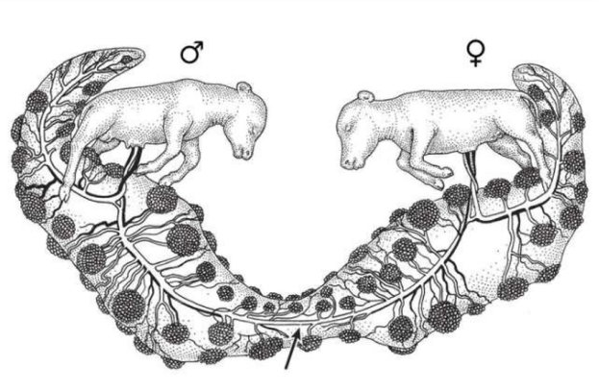

图3 异性孪生不育

4.镶嵌体 镶嵌体公马有强烈的雄性行为，很小的阴茎能射出不含精子的精液。

5.Robertson氏易位 染色体易位重组能引起不育或难育。

(二)遗传性别畸变

畸变可能是一个或两个性染色体结构异常、性染色体数目的增减以及同一个体有雌雄两性细胞，即雌雄间性。

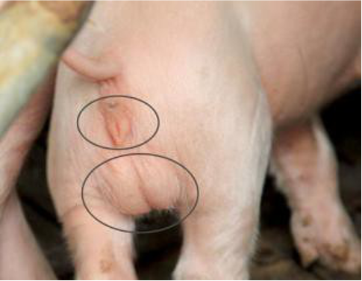

图4 两套生殖系统的个体

(三)杂种的繁殖障碍

两种在分类上接近的物种杂交产生的后代一些可育，一些难育，更多的为不育。

四、母畜不孕症的检查和防治技术

(一)先天性不育

1.生殖器官幼稚型和畸形 生殖器官发育不全的幼稚型，没有繁殖能力。

2.雌雄间性 即两性畸形，一个家畜同时具有雌雄两性的部分生殖器官。

3.异性孪生不育 主要发生于牛，指异性孪生的母犊。

4.种间杂种 种间杂交的后代往往无繁殖能力如骡子。但黄牛和牦牛的雌性杂种母犊牛具有繁殖能力。

(二)卵巢机能障碍及防治技术

1.卵巢机能障碍类型

（1）卵巢机能减退、萎缩及硬化 卵巢机能减退是卵巢机能暂时处于静止状态，不出现周期活动；如果卵巢机能长久衰退，则可引起卵巢组织的萎缩及硬化。卵巢萎缩多因母畜衰老、体质瘦弱和使役过重所引起；卵巢硬化多为卵巢炎的后遗症，卵巢肿瘤也可使卵巢变硬。卵巢萎缩和硬化后不能形成卵泡，外观上母畜无发情表现。

（2）持久黄体 卵巢内有持久黄体时，母畜长时间不发情。主要是由于子宫疾病导致。

（3）卵巢囊肿 卵巢囊肿可以分为卵泡囊肿和黄体囊肿两种。卵泡囊肿多发于奶牛，母牛卵泡囊肿时，发情周期变短，发情期延长，哞叫不安，经常爬跨其他母牛。严重时可呈现慕雄狂征状；母畜黄体囊肿时，一般长期不发情。

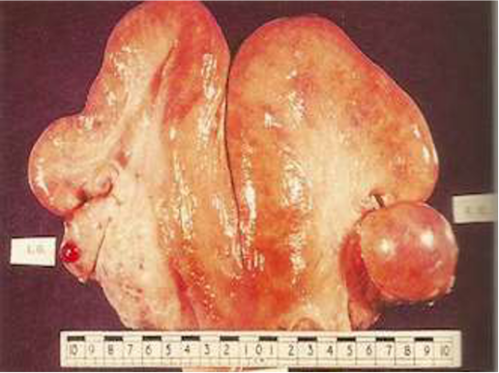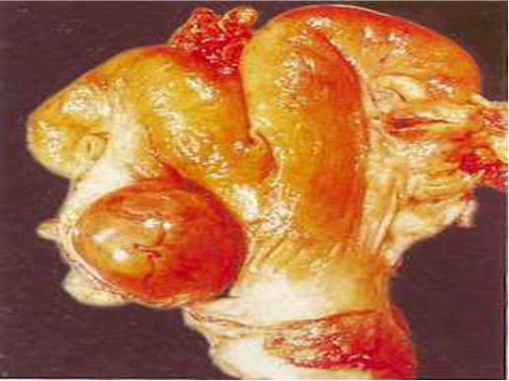

图5 卵泡囊肿 图6 黄体囊肿

（4）卵巢炎 卵巢有炎症时，正常发情和排卵均遭破坏。

2.卵巢机能障碍的防治方法 首先应从改善饲养管理着手。母畜先天性的卵巢发育不全，无特效治疗方法。由遗传而来的顽固性卵巢囊肿、慕雄狂母畜应从繁殖群中淘汰。对于因卵泡或黄体异常所引起的不发情或异常发情，可根据卵巢机能障碍的程度、性质和原因，有针对性的选择下述治疗方法。

（1）生物学刺激法 即利用公畜来刺激母畜的生殖机能。

（2）物理学疗法 主要有子宫热浴疗法（用42～45℃溶液冲洗子宫）和卵巢按摩法（隔着直肠按摩卵巢）两种。适用于卵巢发育不全、萎缩、不发情排卵、安静发情。

（3）激素疗法 利用生殖激素来治疗卵巢机能障碍是一种快速有效的方法。包括促卵泡素（适用于不发情、卵巢发育不全、卵巢萎缩、硬化及安静发情的患畜）、促黄体素（多用于不排卵发情，连续发情、排卵迟延的患畜）、绒毛膜促性腺激素（适用症同促卵泡素）、孕马血清促性腺激素（适用症同促卵泡素）、己烯雌酚（用于不发情，发情不明显的母畜）、孕酮（多用于卵泡囊肿的患畜）、前列腺素及其类似物（可用于持久黄体或黄体囊肿的患畜）及地塞米松（对卵泡囊肿应用其他激素无效的家畜可试用此药）。

（4）手术疗法 对母牛的卵泡囊肿，药物疗法无效时，可隔着阴道壁对准囊肿穿刺。

（5）其他疗法 为了促进母畜发情，也可选用中草药疗法或电针疗法。

(三)子宫疾患及防治技术

1.子宫疾病的检查

（1）子宫内膜炎 引起子宫内膜炎的原因，主要是人工授精时不遵守技术操作程序及消毒不严，精液污染；正常分娩的助产或难产手术时遭到感染；本交时，公畜生殖器官的炎症。包括卡他性子宫内膜炎和卡他性脓性子宫内膜炎两种。

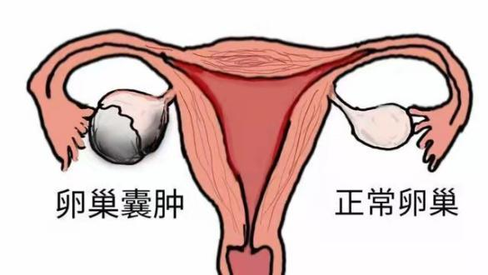

图7 子宫疾病

（2）子宫积水 主要发生于牛，母牛长期不发情，往往定期排出分泌物。

（3）子宫积脓 子宫内有大量脓液不能排出时，则发生子宫积脓。常见于牛，马较少见。

2.子宫疾患的冶疗方法 子宫疾患的防治首先应从改善饲养管理着手，以提高母畜机体的抵抗力。治疗常采用冲洗子宫及注入药液的方法。

临床上常用的冲洗液有1%盐水和1%～2%重碳酸钠溶液等无刺激性溶液、5%～10%盐水，1%～2%鱼石脂等刺激性溶液、0.5%来苏儿等消毒性溶液、1%明矾，1%～3%鞣酸等收敛性溶液以及腐蚀性溶液。另外，还可采用中草药和电针疗法。对顽固性子宫内膜炎也可试用刮宫疗法。全身有变化时，应采取全身疗法。